

Onlineshop

Dokumentation Teil 1

Version 1.0.0, 31. Januar 2018 | Projektteam: Simon Höfliger, Joshua Lützelschwab

Inhalt

1 Abstract 2

2 Anforderungsanalyse 3

2.1 User Stories 3

3 Lieferumfang 5

3.1 Applikation 5

3.2 Dokumentation 5

4 GUI Design 6

4.1 MockUp 6

5 OO Analyse- / Design 7

5.1 Klassendiagramm 7

5.2 ERM 7

# Abstract

Man muss sich ein Login erstellen falls noch keines existiert.  
Dann kann man über das GUI ein Schuhmodell auswählen. Bei den Schuhen kann man dann bei der Sohle und dem Hauptteil von verschiedenen Farben auswählen. Jedes Mal wird ein Bild geöffnet auf dem man das Schuhmodel mit den aktuellen Angaben sieht.  
Am Schluss bevor man das Schuhmodell bestellen will, muss man sich noch einloggen.  
Danach wird die Rechnung in ein File geschrieben.

# Anforderungsanalyse

## User Stories

|  |  |
| --- | --- |
| US 1 | Beschreibung |
| User Story | Als Benutzer möchte ich eine Loginmaske angezeigt bekommen. |
| Art | Muss |
| Aufwand | 2 Stunden |
| US 2 | Beschreibung |
| User Story | Als Benutzer möchte ich mich registrieren können. |
| Art | Muss |
| Aufwand | 8 Stunden |
| US 3 | Beschreibung |
| User Story | Als bereits registrierter Benutzer möchte ich mich in der Applikation einloggen können. |
| Art | Muss |
| Aufwand | 3 Stunden |
| US 4 | Beschreibung |
| User Story | Als Benutzer möchte ich eine Übersicht über alle verfügbaren Schuhmodelle mit den jeweils relevantesten Eigenschaften angezeigt bekommen. |
| Art | Muss |
| Aufwand | 8 Stunden |
| US 5 | Beschreibung |
| User Story | Als Benutzer möchte ich das Schuhmodel selbst designen können. |
| Art | Muss |
| Aufwand | 13 Stunden |

|  |  |
| --- | --- |
| US 6 | Beschreibung |
| User Story | Als Benutzer möchte ich mein selbst designtes Schuhmodel bestellen können |
| Art | Muss |
| Aufwand | 3 Stunden |

|  |  |
| --- | --- |
| US 7 | Beschreibung |
| User Story | Als Benutzer möchte ich eine Bestellbestätigung erhalten, nachdem ich mein Schuhmodel bestellt habe. |
| Art | Kann |
| Aufwand | 5 Stunden |
| US 8 | Beschreibung |
| User Story | Als Benutzer möchte ich die Möglichkeit haben, mehrere Schuhe gleichzeitig bestellen zu können. |
| Art | Kann |
| Aufwand | 13 Stunden |
| US 9 | Beschreibung |
| User Story | Als Benutzer möchte ich mich ausloggen können. |
| Art | Muss |
| Aufwand | 1 Stunden |

# Lieferumfang

Am Ende des Projekts müssen folgende Produkte abgegeben werden:

## Applikation

Am Ende des Projektes muss folgendes abgegeben werden:

* Ein ausführbares Java JAR File
* Der gesamte Source Code in einem JAR File
* Ein vollständiger MySQL DB Dump File (SQL)

Nur für Java Projekte. Alle anderen nach Absprache mit Product Owner.

## Dokumentation

Die im Verlauf des Projekts entstandenen Dokumentationsteile 1 und 2 müssen jeweils zu den kommunizierten Terminen abgegeben werden. Alle geforderten Inhalte sind genügend genau beschrieben so, dass eine andere Gruppe das Projekt später weiterführen könnte.

# GUI Design

## D:\Users\zluetj\Desktop\OnlineShop\Doku 1\mockup1.PNGMockUp

# OO Analyse- / Design

## Klassendiagramm

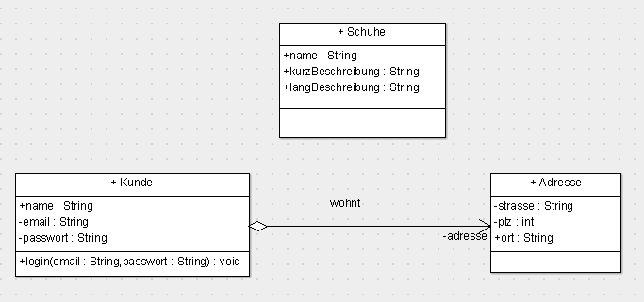

## ERM

